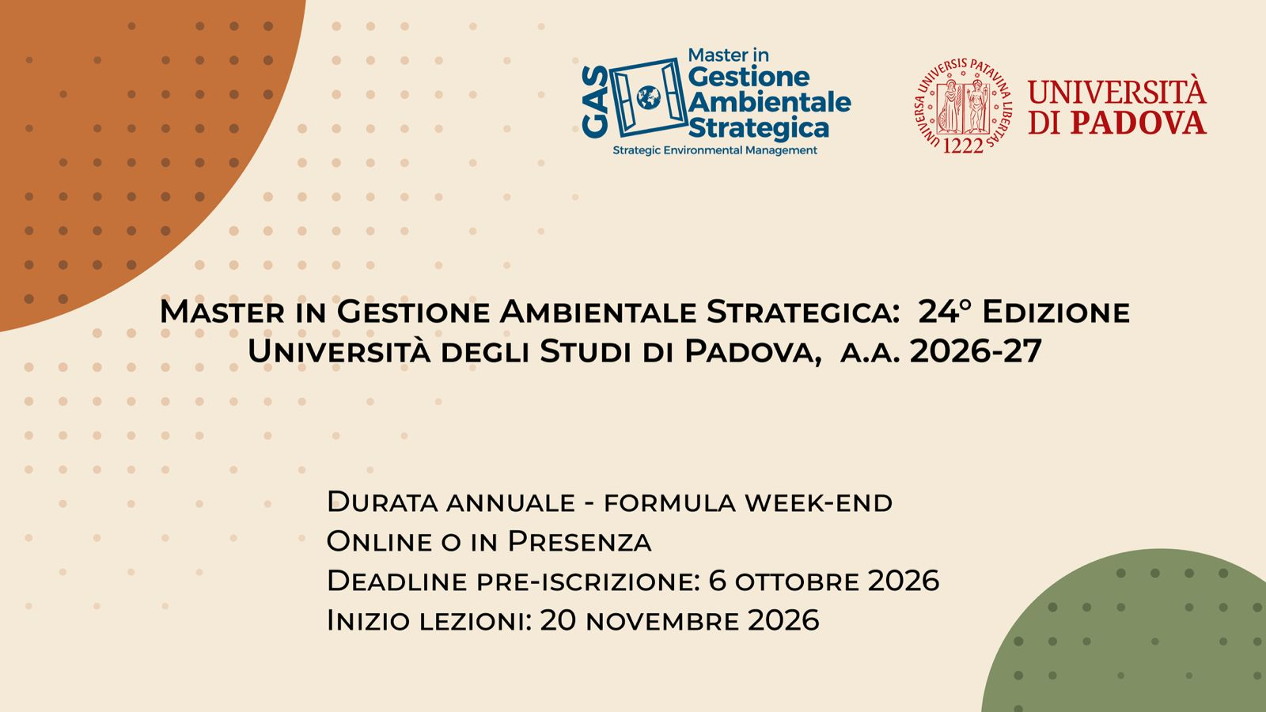
Master in Gestione Ambientale Strategica 2026-2027
Il Master universitario di I livello in Gestione Ambientale Strategica (Master GAS) dell'Università di Padova, giunto alla 24ª edizione è un percorso pensato per chi vuole specializzare il proprio profilo professionale o orientarlo verso nuovi ambiti lavorativi.
Aperto a neolaureati e professionisti il percorso accademico approfondisce i temi chiave dell'economia circolare, della legislazione ambientale, dell'innovazione sostenibile, del Life Cycle Management, del footprinting e dei sistemi di gestione ambientale.
La formula weekend e la modalità didattica duale, con la possibilità di scegliere tra frequenza in presenza oppure online, permettono di conciliare il percorso formativo con eventuali impegni lavorativi o con la frequenza di una laurea magistrale, offrendo una soluzione flessibile per chi desidera continuare a investire nella propria formazione.
Oltre al Titolo Accademico di Master post laurea di primo livello e a 30 CFP per ingegneri il percorso formativo permette di ottenere altri 4 attestati utili per la propria crescita professionale e direttamente spendibili nel mondo del lavoro:
- Attestato di 40 ore di formazione per Sustainability Manager;
- Attestato Auditor in conformità alla ISO 19011;
- Attestato Auditor Ambientale (UNI EN ISO 14001);
- Attestato Auditor GHG (UNI EN ISO 14064-1).
Info utili
- Preiscrizione: entro il 6 ottobre 2026 (pdf bando, pag 50)
- Durata lezioni: 20 novembre 2026 – 26 giugno 2027
- Formula weekend: venerdì (9.00-18.00) e sabato (9.00-13.00)
- Didattica duale: lezioni in presenza oppure online a scelta
- Contributo di iscrizione totale: € 4.322,50 (diviso in due rate)
- Link iscrizione: https://uel.unipd.it/master-e-corsi/gas-gestione-ambientale-strategica/

